Logboek Meesterproef Niels Bron – Week 2

Datum: 20-05-2024 t/m 26-05-2024

Week: 2

**Inhoud**

Maandag – 20 Mei 3

Dinsdag – 21 Mei 4

Woensdag – 22 Mei 5

Donderdag – 23 Mei 8

Vrijdag – 24 Mei 9

Zaterdag – 25 Mei 12

Zondag – 26 Mei 13

Conclusie 14

# Maandag – 20 Mei

Pinksteren.

# Dinsdag – 21 Mei

Vandaag ben ik bezig geweest met de Motion Pod, en heb ik een plattegrond gemaakt voor het huis dat ik ga maken in Blender.  
  
-Script gemaakt voor Motion Pod. De Motion Pod, heeft 5 lampen. 4 aan de buitenkant en 1 in het midden. Als het lampje in het midden brand (rood), dan betekent het dat de Motion Pod aan staat. Is het lampje groen? Dan is er iets in een radius van 2.5m in de omgeving van de Motion Pod. (dit kan de speler zijn, maar ook de ghost)  
Geel = 2 meter  
Blauw = 1.5 meter  
Paars = 1 meter  
Demonstratie: <https://youtu.be/kzoZxCQBeDM>  
  
-Plattergrond gemaakt voor huis. Eerst een schets gemaakt in photoshop, en deze heb ik verder uitgewerkt.

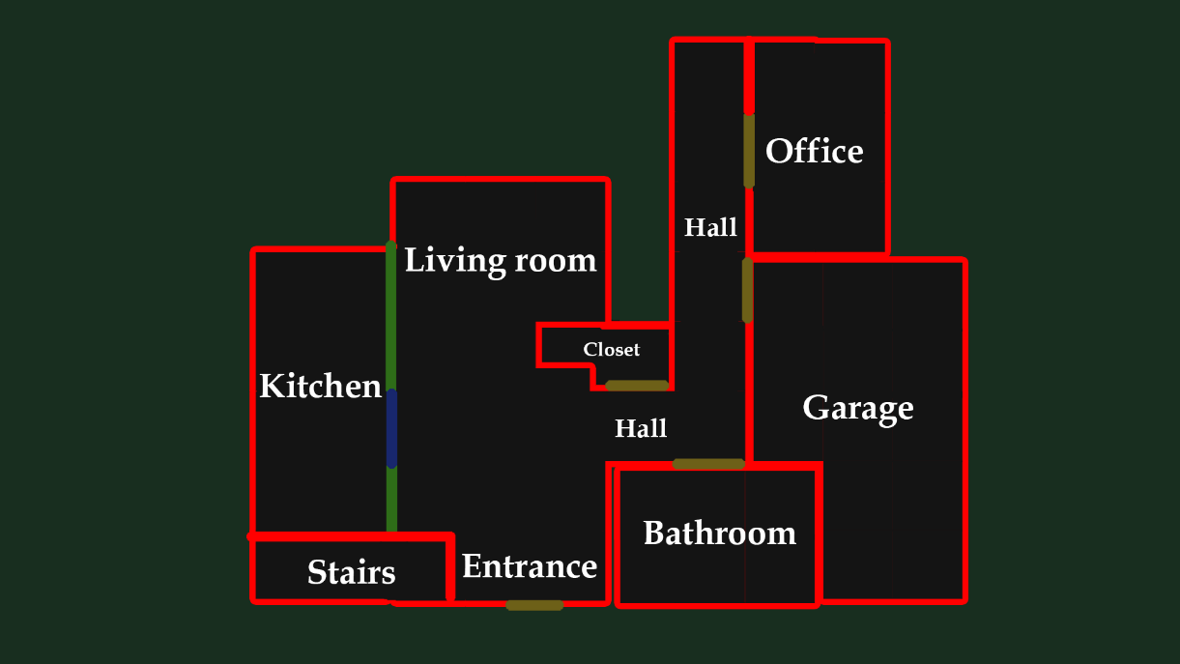Conclusie: Ik ben zeer tevreden met wat ik vandaag heb gemaakt. Ik heb nu een mooie plattegrond voor het huis dat ik ga maken. Verder heb ik de motion pod ook gemaakt, deze gaat later waarschijnlijk nog wel verbeterd worden, maar voor nu is het goed genoeg.

# Woensdag – 22 Mei

Vandaag ben ik bezig geweest met het modeleren en texturen van het huis.  
Ook ben ik bezig geweest met post processing en heb ik interaction aan mijn playercontroller toegevoegd.  
  
-Model gemaakt voor het huis. Van boven af via texture mode alle muren gemaakt en toen heb ik deze naar boven geextrude.

-Muren en vloeren een texture gegeven.

-Cornices aan het plafond toegevoegd voor elke kamer.

-Cornices aan de vloer toegevoegd voor elke kamer.   
En voor elke kamer een gat gemaakt met een doorframe.  
  
  
-Drempels toegevoegd aan alle doorframes.  
  
  
  
  
  
-2 windowframes toegevoegd aan de keuken. Dit geeft het gevoel van een meer open ruimte in het huis.

-Toen ik alle kamers zo goed als af had, ben ik gaan testen met post processing en het gebruik van lichten in het huis.

-Interaction toegevoegd. De speler kan nu met bepaalde objecten interacten.  
Voorbeeld:

Objecten hebben 3 functies. OnFocus: Dit gebeurt er als je naar het object kijkt.  
OnLoseFocus: Dit gebeurt er als je stop met kijken naar dit object.  
OnInteract: Dit gebeurt er als je met het object interact.

-Werkende televisie gemaakt die een video af kan spelen.

Conclusie: Ik ben vandaag eigenlijk veel te lang bezig geweest, maar ik vond het zo leuk om hier mee bezig te zijn dat ik niet kon stoppen. Ik ben tot laat in de nacht door gegaan omdat ik dit af wou hebben. Verder ben ik enorm trots op het eind resultaat. Het huis is enorm goed gelukt en ik ben enorm blij met het interaction systeem die ik heb toegevoegd.

# Donderdag – 23 Mei

Vandaag ben ik bezig geweest met het toevoegen van voetstappen aan de player controller. Ook heb ik een model gemaakt voor de camera’s die in elke kamer hangen, en ben ik bezig geweest met audio occlusion.  
  
-Voetstappen voor verschillende ondergronden toegevoegd aan de player controller.  
(Wood, Carpet, Cement)  
Demonstratie: <https://youtu.be/0xZ_iHs7EYE>  
  
-Model voor de camera gemaakt, hiervoor heb ik o ok een texture gemaakt in photoshop.  
Hier heb ik ook een simpele animatie aan toegevoegd. Een rood lampje die steeds aan en uit gaat. (Dit om het idee te geven dat er opgenomen word)

-Bezig geweest met Audio Occlusion.   
Probleem: Als jij in Unity 3d geluiden afspeeld, kun je met de afstand van de speler bepalen, hoe hard je het geluid hoort. Alleen is er een probleem. Als jij in een andere kamer zit, hoor je het geluid dan wel zachter als je verder weg bent, maar stel je hebt een geluid achter een muur, klinkt het precies hetzelfde.  
  
Oplossing: Audio Occlusion. Je trekt een raycast van het geluid naar de speler. Als er een static object tussen komt, word het geluid verdoofd met een filter, om het gevoel te geven dat je het geluid achter een muur hoort.  
Voorbeeld: <https://youtu.be/ZXiTlVYcrNs?si=DBdE6Cj4WNgdejXE>  
  
  
Conclusie: De dag is goed verlopen. Ik ben zeer tevreden met wat ik heb gemaakt, en heb vandaag ook weer enorm veel tijd en plezier in het project gestoken. Morgen ben ik van plan om het camera systeem te maken en om lampen toe te voegen.

# Vrijdag – 24 Mei

Vandaag ben ik bezig geweest met het camera systeem. Ik heb een computer model gemaakt en ik heb ervoor gezorgd dat ik alle lampen aan en uit kan doen.  
  
-Computer model gemaakt.

Tafel gemaakt voor de computer, deze heb ik ook een texture gegeven.

-Lamp en lamp schakelaar model gemaakt.

-Camera systeem gemaakt. (hoe ik dit heb gedaan ga ik uiteindelijk uitgebreid vertellen in mijn GDD. De speler kan met de computer interacten om op alle camera’s te kijken.  
Demonstratie: <https://youtu.be/XMw41-oX4hI?si=Zf-tztPLTz_zgmMc>

-Systeem gemaakt om alle lampen aan en uit te kunnen doen.  
(Elke kamer heeft een schakelaar, die je kan koppelen met een onbeperkt aantal lampen)  
  
Demonstratie: <https://youtu.be/h1cTQjHqolM>

-Tot slot heb ik een simpele lamp op de speler gezet. Zo kan de speler wel zijn weg volgen als alle lampen uit zijn. (anders is het helemaal zwart en ziet de speler niks)

Conclusie: De dag is goed verlopen en ik ben weer is enorm trots op wat ik heb neergezet!  
Het camera systeem moet nog wel verbeterd worden (animatie van de speler naar de computer bijvoorbeeld), maar voor nu is het voldoende!

# Zaterdag – 25 Mei

-

# Zondag – 26 Mei

-Alle logboeken gemaakt.

# Conclusie

De week is enorm goed verlopen! Ik heb veel afgemaakt en voor mijn gevoel loop ik weer helemaal op schema.  
Er zijn wel een aantal punten die beter kunnen.  
Ik ben vorige week mijn logboek vergeten in te leveren en ik heb het voortgangsgesprek van Dinsdag gemist, omdat ik dacht dat het Maandag was.  
Verder is alles goed gegaan en ben ik enorm tevreden met wat ik nu al heb gemaakt.  
Hopelijk blijf ik dit tempo volgende week aanhouden 😊